В Минсельхозпроде РТ подвели итоги животноводства за 10 месяцев 2019 года
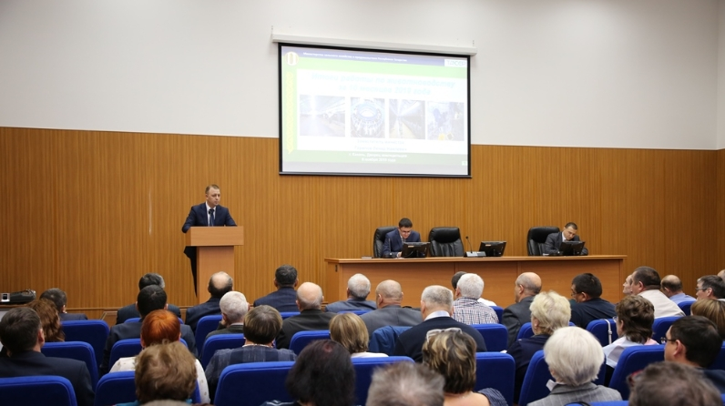
Сегодня в Минсельхозпроде РТ подвели итоги отрасли животноводства за 10 месяцев 2019 года. Совещание провел заместитель министра сельского хозяйства и продовольствия Республики Татарстан Ленар Гарипов.
В мероприятии приняли участие консультанты по животноводству, начальники селекционно-племенных служб управлений сельского хозяйства и продовольствия в муниципальных районах и другие ответственные лица
Ленар Гарипов ознакомил присутствующих с итогами отрасли животноводства за 10 месяцев. В своем выступлении он акцентировал внимание на вопросах производства молока и мяса, а также анализе работы хозяйств.
На сегодняшний день поголовье крупного рогатого скота на территории республики составляет 706,8 тыс. голов, в том числе коров – 238,6 тыс. голов, свиней – 451,1 тыс. голов, овец и коз – 54,1 тыс. голов, птицы – 14,5 млн голов, лошадей – 19,6 тыс. голов.
В ходе совещания были названы районы – лидеры по увеличению поголовья КРС за 10 месяцев текущего года. Ими стали Мамадышский (+3117 головы), Балтасинский (+1303), Сабинский (+1663), Атнинский (+868), Рыбно-Слободский(+768), Кукморский(+825), Дрожжановский (+317), Бавлинский (+298) и Тетюшский (+208) районы. Районам, допускающим снижение поголовья скота, было сделано замечание.
Сельхозформированиями за 10 месяцев этого года произведено 1135,8 тыс. тонн молока (104% в соотношении с показателями прошлого года), 332,4 тыс. тонн мяса (103%), в том числе (выращено) крупного рогатого скота 81,4 тыс. тонны (99%), свиней – 76,1 тыс. тонн (106%), птицы – 172,9 тыс. тонн (103%).
По словам заместителя министра в республике по состоянию на 8 ноября валовой суточный надой молока в сельхозорганизациях и КФХ составляет 3426,5 тонн.
По производству молока в числе первых были отмечены Балтасинский, Атнинский, Кукморский, Алексеевский, Актанышский и Сабинский районы. Наилучшую динамику по производства мяса показали Высокогорский, Мамадышский и Кукморский районы.
Кроме того, в ходе совещания подвели итоги по воспроизводству КРС. Об организации данной работы доложил начальник ГКУ «ГГСУ племенным делом в животноводстве Минсельхозпрода РТ» Ришат Зарипов.
В завершении совещания представителей районов призвали принять участие в конкурсе «Лучший работник АПК РТ». Также присутствующим был показан видеоролик о работе кормового центра.
Тэги: МинсельхозпродРТ Животноводство

